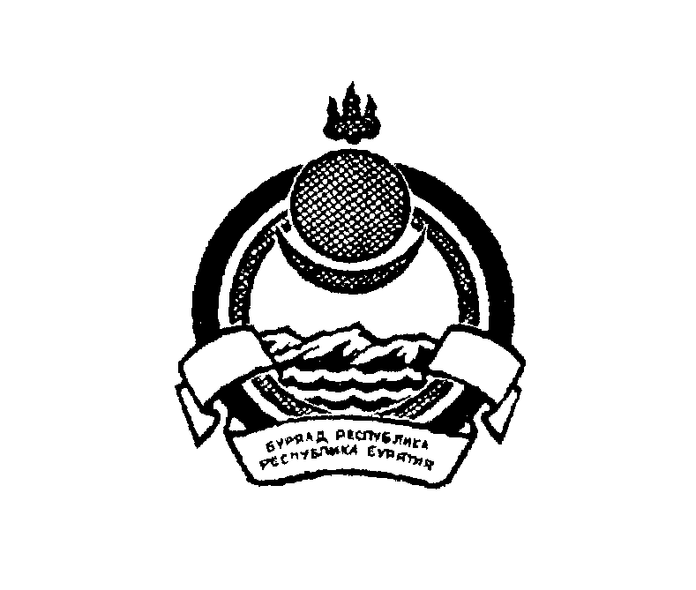

Республика Бурятия
Северо-Байкальский район

АДМИНИСТРАЦИЯ МУНИЦИПАЛЬНОГО
ОБРАЗОВАНИЯ СЕЛЬСКОГО ПОСЕЛЕНИЯ
«ВЕРХНЕЗАИМСКОЕ»

П О С Т А Н О В Л Е Н И Е

от 12.05.2022 г. № 13

Об изменении адреса
земельного участка

В соответствии с Федеральным Законом от 06.10.2003г. №131-ФЗ «Об общих принципах организации местного самоуправления в Российской Федерации», Федеральным Законом от 28.12.2013г. № 443-ФЗ «О Федеральной информационной системе и о внесении изменений в Федеральный закон «Об общих принципах организации местного самоуправления в Российской Федерации», постановлением Правительства РФ от 19.11.2014г. № 1221 «Об утверждении Правил присвоения, изменения и аннулирования адресов», постановляю:
- Изменить адрес земельного участка с кадастровым номером 03:17:030103:19– Российская Федерация, Республика Бурятия, Северо-Байкальский муниципальный район, сельское поселение Верхнезаимское, село Верхняя Заимка, улица 40 лет Победы, земельный участок 5/1А на адрес: Российская Федерация, Республика Бурятия, Северо-Байкальский муниципальный район, сельское поселение Верхнезаимское, село Верхняя Заимка, улица 40 лет Победы, земельный участок 5/1;
- Настоящее постановление вступает в силу с момента подписания.

Глава-руководитель администрации
МО СП «Верхнезаимское» А.П. Телешев

